漓江是一首诗，让人一见钟情的爱情诗（12月6日）
［ 作者：sunmg（kongwa配图编辑） 转贴自：网易 点击数：42 文章录入：沈鑫涛 ］
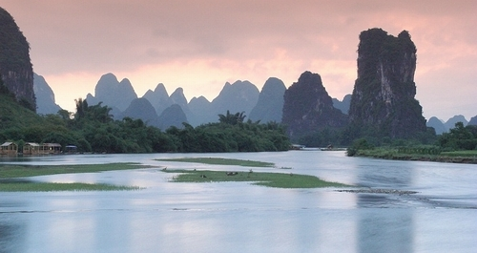
一线教师，你累了吗？假期该好好歇歇了，也没有空出去旅游，好在有网络，美文共欣赏吧！
——kongwa

漓江发源于“华南第一峰”——桂北越城岭猫儿山，猫儿山是史称五岭之一的越城岭主峰，海拔2238米，湘江则发源于越城岭的海洋山，湘、漓同源而南北分流。湘、漓者，相离也，漓江的上游主流称六峒河，南流至兴安司门前，东纳黄柏，西受川江，合流之后称溶江而南下；湘江的上游为海洋河，蜿蜒北上。分流却依依不舍，于是又有秦始皇时期修建的“灵渠”使之南北沟通。
灵渠的铧嘴把海洋河水一分为二：三成水量通过南渠爬坡进入漓江，另外的七成水则通过北渠注入湘江昂然北去，湘、漓短暂分离而又握手言欢，可能是同源胜如手足的缘故吧。漓江在溶江镇汇聚了灵渠之水以后，流经灵川、桂林、阳朔，直至平乐，全程160公里山川如画。
漓江自桂林至阳朔的83公里水程，是广西东北部喀斯特地形发育最典型的地段。群峰壁立，峭拔神奇，河流依山而转，形成峡谷，秀山丽水相辉，景色也最迷人。
漓江象一条柔软的青绿绸带，盘旋在万点峰峦之间，奇峰夹岸，碧水萦回，削壁垂河，峰峦耸秀，青山浮水，景色旖旎。单是那江里的倒影，就别有一番情趣。那水里的山，比岸上的山更为清晰；而且因为水的流动，山也仿佛流动起来。江水赋予凝重的山以动态、灵性、生命，同时把人带进神话的世界。漓江兼有“山青、水秀、石奇、洞美”四绝，又有“深潭、险滩、流泉、飞瀑”四胜，构成的是长达百里、雄奇瑰丽的山水画卷，漓江江中多洲，岸边多滩，乱石遏流，浪回波伏，茂树环合，翠竹竞秀。
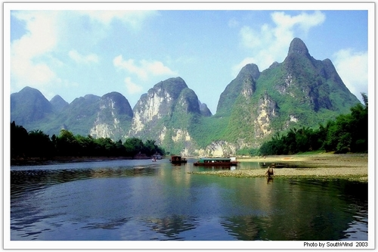
漓江景色之奇还在于山光水色之变化无穷，清晨，中午，黄昏，晚上，漓江展现的是完全不同的自然风韵，晴日雨天，更是变化万千。晴日的漓江，青峰倒映特别迷人；雨中漓江，絮状的白云逶迤穿行在奇峰间，江上细雨迷蒙，云雾缭绕，似在仙宫，似入梦境。月明之夜，群峰如洗，江波如练，若置身空灵境界，清远无限，赏心悦目，陶冶情性。
有人说，漓江是一首诗，一首让人“一见钟情”的爱情诗；有人说，漓江是一幅画，一幅“山青青，水粼粼，青山绿水韵依依"的中国画。明代唐暄也用“桂阳江上石凌空，谁作丹青画本工”的诗句赞美漓江，漓江神秀天下少有，阳朔之行不可不行。
漓江游的起点以前是在桂林市内解放桥南的客运码头，游船刚刚起程，迎面有三座奇特的山峰，在晨光晓色中依次展现。右岸的象鼻山像一头大象伫立江边，吸吮着清澈碧透的江水，水月洞如明月浮水，“象山水月”动人心弦。
左岸是穿山，山中有一通透的大洞，名叫月岩，相传是伏波将军用箭射穿的，远远望去就如一轮明月高挂天空。号称“烟云皓月”。与穿山隔江对峙的是斗鸡山。穿山和斗鸡山活象两只公鸡，引颈振羽，跃跃欲斗。明代广西按察使孔镛有诗描述：“巧石如鸡欲斗时，吊冠相距水东西。红罗缠颈何曾见，老杀青山不敢啼”。
在穿山的西侧，隔着小东江，还有一座独立的小山，远望好似一艘溯江而行的军舰，人称军舰山，又因山顶有一玲珑秀拔的寿佛塔，而称之宝塔山或塔山。塔山山麓种有枫树，深秋时节，枫林红遍，形成了“塔山红叶”之景。
